Weltweite Verbreitung von Mooren

Moore sind nasse Lebensräume -Feuchtgebietsökosysteme-, welche oftmals in höher gelegenen Gebieten vorkommen. Moore entstehen unter kalt feuchten Bedingungen, dort wo Regenwasser gestaut wird, das Abfließen von Wasser nicht möglich ist und das Zersetzen organischer Substanzen nicht stattfinden kann.
(Microsoft 2004)

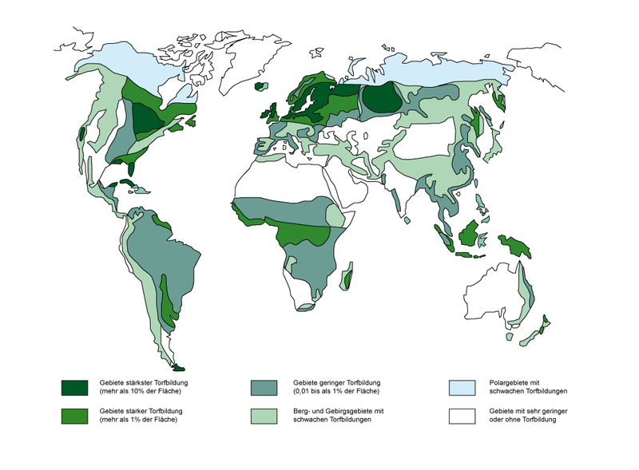
Abb. 1: Verteilung der Moore auf der Erde (Succow & Jeschke 1990)

Moore sind weltweit verbreitet, vor allem in Nordeuropa, Südamerika, Nord- und Südostasien sowie im Amazonasbecken. Die meisten nordeuropäischen Moore sind vor etwa 10.000 Jahren nach der letzten Eiszeit entstanden. Besonders reichhaltig an Mooren ist die Sowjetunionen mit 71,5 Millionen ha, Kanada mit 10 Millionen ha, Finnland mit 9,7 Millionen ha und Schweden mit 6 Millionen ha. Die Moorverbreitung ist in Teilen Russlands, Kanadas und Alaskas am größten, daher kann man schließen, dass die größten Moorflächen im Taigagürtel der Nordhalbkugel liegen, jedoch mit geringer Torfbildung. Somit bedecken Moore weltweit 3% der Erdoberfläche (4 Mio. km²). Über die Moorverbreitung in Afrika, Mittel- und Südamerika, Ostasien und Australien weiß man nicht sehr viel. Ausnahmen sind Indonesien und Malaysia.
Meyers Großes Taschenlexikon (1983), THG-Lexikon (1999) Moor

Vor ca. einem Jahr wurde ein neuer Naturpark im Emsland (Deutschland) eröffnet. Dieser trägt dazu bei das Bourtanger Moor zu schützen. Der Park umfasst eine Fläche von 13.873 ha. Das Bourtanger Moor gehörte zu den ehemals größten zusammenhängenden Hochmoorlandschaften in Nordeuropa.
NDR Online (2006)

Das Wajugan-Moor (siehe Abb. 2) ist das größte Moor der Welt. Die Fläche beträgt 53.000 km². Das Moor liegt in Russland in der Stadt Tomsk, welche in Sibirien liegt. Die Torflager werden auf über 14 Milliarden Tonnen geschätzt. (Tomsker-Gebiet Homepage 2005)
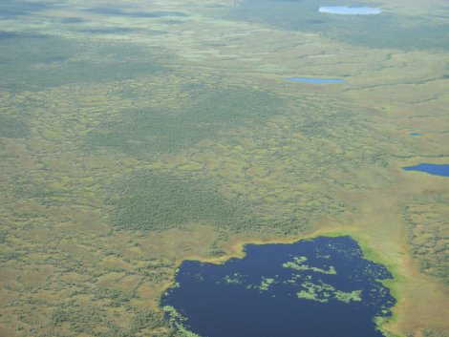
Abb. 2: Die endlosen Weiten des Wasjugan-Moores in Westsibirien, die größte noch intakte Moorlandschaft der Welt. (Rietkerk 2005)

Mehrere Moortypen sind über die ganze Erde verteilt z.B. Hochmoore, Niedermoore, Sauermoore, Basenmoore und Kalkmoore. Grob unterscheidet man jedoch zwischen Hochmoore und Flachmoore. Moore die durch eine Verlandung eines Sees entstehen, nennt man Flachmoore. Die, die in der Regenwasserzone entstanden sind, nennt man Hochmoore. Bei abwechselnder Entstehung nennt man sie Übergangsmoore.

Große Moorgebiete werden heutzutage entwässert, um dort Land zum Bauen oder zur Landwirtschaft zu gewinnen. Moore sind Lebensräume für zahlreiche Tiere und Pflanzen, da sie aber leicht zerstörbar sind, sind mehrere Moore unter Schutz gestellt worden.
Meyers Großes Taschenlexikon (1983), THG-Lexikon (1999)

Quellen:
Lapshina, Elena (2005) Wasjugan Moor.- Online http://www.wissenschaft-online.de/artikel/789282, zuletzt aufgerufen 23.09.05. (Hier wusstet ihr noch nicht, dass ihr ein Referat schreiben sollt!?)
Meyers Großes Taschenlexikon (1983): Quelle fehlt!
Microsoft (2004): Encarta Enzyklopädie.- Microsoft Encarta Enzyklopädie, © 1993-2003.
NDR Online (2006): Quelle fehlt!
Rietkerk, Max (2005) Wasjugan Moor.- Online http://www.wissenschaft-online.de/artikel/789282, zuletzt aufgerufen 23.09.05(Hier wusstet ihr noch nicht, dass ihr ein Referat schreiben sollt!?)
Succow, M. & Jeschke, M (1990) Verteilung der Moore auf der Erde.- Online http://de.wikipedia.org/wiki/Bild:Moorverbreitung.png, zuletzt aufgerufen 10. April 2006
THG-Lexikon (1999) Moor. –Online http://www.thgweb.de/lexikon/Moor#Verbreitung ,zuletzt aufgerufen ?
Tomsker-Gebiet Homepage (2005): Quelle fehlt!

